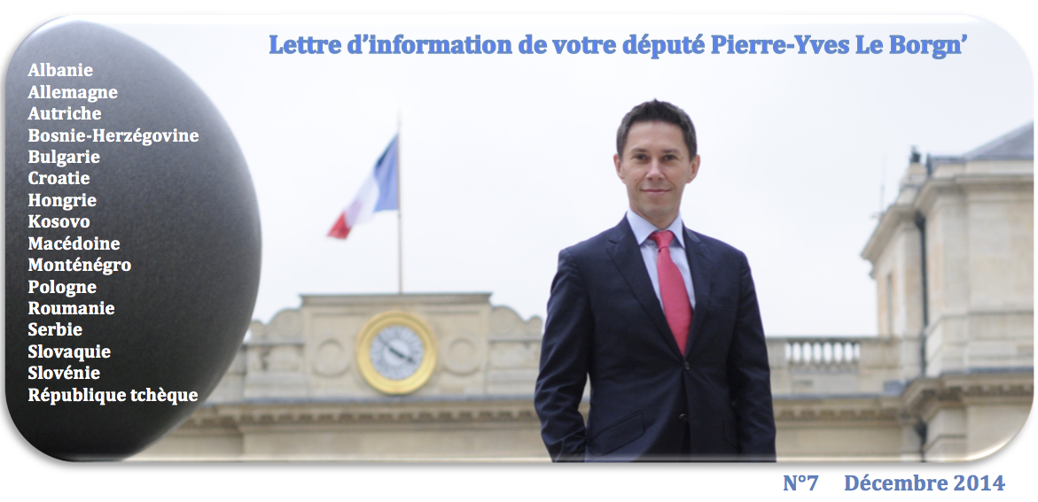

Madame, Monsieur, chères et chers compatriotes,
A quelques jours de la fin de l’année 2014, je souhaite faire le point sur mes activités et initiatives de député depuis l’envoi de ma dernière lettre d’information, peu avant notre fête nationale du 14 juillet.
Les questions fiscales sont plus que jamais une priorité. Il y a quelques semaines, j’ai rencontré à Paris les hauts fonctionnaires en charge de la convention fiscale franco-allemande au Ministère de l’Economie et des Finances. La lenteur des négociations et arbitrages politiques sur des sujets certes techniques mais essentiels pour la vie de dizaines de milliers de compatriotes me désole. Il aura fallu un an aux gouvernements français et allemand pour mettre en musique les détails de l’accord intervenu le 24 décembre 2013 entre les Ministres d’alors Pierre Moscovici et Wolfgang Schaüble, qui établissait que le pays de fiscalisation des retraites allemandes perçues en France serait la France. L’accord entrera en vigueur dès la signature formelle, puis la ratification de l’avenant à la convention fiscale, toutes deux attendues en 2015. Plus aucun prélèvement ne sera pratiqué par le centre allemand des non-résidents de Neubrandenburg à compter de cette date. En retour, la France fera à l’Allemagne un versement annuel couvrant le différentiel d’imposition sur toutes les retraites allemandes payées à des Français. Il a été convenu que ce versement atteindrait la somme de 30 millions d’Euros en 2020. Au-delà de 2020, il fera l’objet d’une négociation entre les deux pays, prenant en compte les données démographiques réelles.
J’ai également abordé avec mes interlocuteurs de Bercy d’autres interrogations récurrentes dans notre circonscription. C’est le cas de la fiscalité des pensions alimentaires. En France, le parent versant la pension peut la déduire dans le calcul de son impôt sur le revenu. C’est le parent recevant la pension qui paiera l’impôt sur celle-ci. En Allemagne, la déduction par le parent versant la pension est possible jusqu’à un certain seuil et le parent bénéficiaire ne paiera l’impôt que sur le montant déduit par son ex-conjoint. Cette différence entre France et Allemagne conduit à une double imposition d’une partie du flux financier en cas de versement d’un parent en Allemagne vers un parent en France, puisque la pension est assujettie partiellement en Allemagne et intégralement en France. J’ai obtenu de mes interlocuteurs que l’instruction fiscale relative aux pensions alimentaires soit modifiée dans le courant de l’année 2015 de manière à ce qu’il soit clairement établi que le bénéficiaire de la pension versée depuis l’Allemagne ne soit pas moins bien traité que si cette pension était versée depuis la France. C’est une solution immédiate, qui ne rendra pas moins nécessaire à terme une évolution de la convention fiscale franco-allemande, l’Allemagne pouvant en retour invoquer le fait que le versement d’une pension alimentaire depuis la France correspond pour elle à une perte fiscale sèche, la pension ne pouvant y être assujettie dès lors qu’elle a été intégralement déduite en France.
Cet exemple de la fiscalité des pensions alimentaires versées entre les deux pays souligne l’importance de revoir la convention fiscale, qui date de 1959 et n’a fait l’objet que de deux avenants à ce jour. Pour prendre un exemple, est-il juste que les intérêts des livrets A français soient assujettis à l’impôt sur le revenu en Allemagne ? Cette question m’a été également posée en Autriche. Les intérêts du livret A ne font pas en France l’objet d’une fiscalisation et c’est heureux socialement. Pourrait-on imaginer qu’ils ne soient pas taxés non plus en Allemagne et en Autriche ? Une convention fiscale actualisée permettrait peut-être de l’obtenir. Un autre exemple est l’assujettissement en Allemagne des assurances-vie contractées en France. Ces assurances-vie doivent figurer chaque année dans la déclaration de revenus en Allemagne alors que la fiscalisation n’intervient en France que lors de la liquidation du placement. Pareille différence conduit des compatriotes à omettre par erreur ces placements dans leur déclaration, s’exposant ainsi à des poursuites pénales en Allemagne pour délit de fraude fiscale. J’ai plaidé pour que le Ministre français souligne auprès de son collègue allemand la rudesse qu’il y a à engager systématiquement des procédures pénales et obtienne un traitement plus proportionné à la difficulté en cause.
Au-delà de la relation fiscale franco-allemande stricto sensu, je suis intervenu ces derniers mois dans divers dossiers plus larges. C’est le cas notamment du statut fiscal de la résidence en France des Français de l’étranger. Celle-ci est considérée comme résidence secondaire. Je souhaite qu’elle soit reconnue comme résidence principale. Mon collègue Richard Yung, sénateur des Français de l’étranger, a relayé ce combat au Sénat dans le débat budgétaire en cours. Un amendement en ce sens y a été voté, dont j’espère qu’il sera accepté en commission mixte paritaire par l’Assemblée nationale. J’ai également interrogé le Ministre des Finances sur l’impossibilité pour les Français à l’étranger de faire prélever leur impôt sur des comptes ouverts à l’étranger, alors même que le prélèvement et le virement de fonds au sein de l’espace économique européen est permis sans distinction de résidence ni d’établissement bancaire depuis le 1er août 2014, date de l’achèvement de l’espace unique de paiement en Euros et de l’application des normes SEPA.
Concernant le prélèvement de la CSG et de la CRDS sur les revenus immobiliers des non-résidents, ainsi que je le pensais, l’Avocate-Générale auprès de la Cour de Justice de l’Union européenne a conclu en novembre dernier à l’illégalité de ce prélèvement en droit européen. L’arrêt de la Cour devrait intervenir en début d’année 2015. Je ne doute pas qu’il suivra les conclusions de l’Avocate-Générale, ce qui permettra à tous les contribuables concernés d’obtenir remboursement des sommes indûment prélevées, majorées des intérêts. S’agissant du prélèvement social de 15,5% par les autorités allemandes sur les retraites complémentaires de l’ARRCO, de l’AGIRC et de l’IRCANTEC perçues en Allemagne, la procédure est actuellement suspendue dans l’attente de la décision en 2015 du tribunal social fédéral. J’espère que le tribunal arbitrera dans le sens du prélèvement de 8,2% appliqué aux retraites générales, les retraites complémentaires françaises ne pouvant en effet être comparées aux retraites d’entreprise allemandes du fait de leur caractère obligatoire. Une décision en ce sens du tribunal permettrait le remboursement rétroactif des sommes indûment prélevées ces cinq dernières années, majorées des intérêts.
Au cours des cinq mois écoulés, je suis intervenu sur de nombreux autres sujets. Il s’agit de l’ouverture des droits à la retraite suite à des carrières professionnelles fragmentées entre plusieurs pays, d’émission des certificats de vie pour les retraites françaises perçues à l’étranger, des transferts des cotisations de retraite pour les personnels des organisations internationales coordonnées, de perception de pensions d’invalidité, de prise en charge de soins médicaux en France, de droit au mariage de même sexe entre Français et ressortissants de pays de la circonscription (Allemagne, Pologne, Slovénie, Serbie, Bosnie-Herzégovine, Kosovo et Monténégro), de reconnaissance des diplômes (Bosnie-Herzégovine, Roumanie, Allemagne), de reconnaissance de l’examen du code de la route français en Allemagne et du maintien des trains de nuit entre l’Allemagne et la France. J’ai saisi le Secrétaire d’Etat aux Français de l’étranger de la nécessité d’étendre aux étudiants français de l’étranger l’éligibilité au soutien financier de Campus France, le programme d’internationalisation des études universitaires en France. J’ai attiré l’attention du même Ministre sur la difficulté du service public consulaire dans notre circonscription, qui requiert les moyens renforcés pour densifier les tournées consulaires et permettre aux Consuls honoraires de citoyenneté européenne de rendre les mêmes services que les Consuls honoraires français. J’ai demandé pour Hambourg, à l’instar de ce que j’avais obtenu l’an passé pour Stuttgart, l’ouverture d’un emploi local à temps plein permettant de seconder le Consul général, par ailleurs directeur de l’Institut français.
Avec les directions de France Télévisions, TV5 Monde, France Médias Monde et Arte, j’ai mis au point une plaquette recensant l’intégralité des programmes des chaînes accessibles en ligne depuis l’étranger (voir la pièce jointe en fin de la lettre). J’ai présenté cette plaquette au Ministre des Affaires étrangères Laurent Fabius, qui a autorisé à la fin octobre sa mise en ligne sur tous les sites de la diplomatie française à l’étranger. Je rencontrerai en tout début d’année 2015 la Ministre de la Culture Fleur Pellerin pour la sensibiliser, dans la perspective de la nomination d’une nouvelle équipe dirigeante à la tête de France Télévisions, à la priorité budgétaire que constitue la diffusion en ligne vers l’étranger des programmes de nos chaînes. Je dois également me rendre à la Commission européenne le 16 février pour un rendez-vous avec le Vice-Président en charge du numérique, Andrus Ansip, sur les obstacles à la diffusion transfrontière de la télévision en ligne. Sur le volet culturel, j’ai eu le plaisir aussi d’inaugurer en novembre le nouveau bibliobus de l’Institut français de Düsseldorf, que j’avais financé sur les crédits de ma réserve parlementaire. J’ai également pris en charge l’édition du livre collectif de souvenirs des Français de Baden-Baden, intitulé « Souvenirs inoubliables », et me suis rendu à sa présentation.
Sur les conflits d’autorité parentale à l’échelle transnationale et notamment franco-allemande, je continue le combat pour qu’une mission parlementaire Bundestag – Assemblée nationale soit mise en place. En parallèle, j’ai commencé mon travail de rapporteur sur ce même sujet au titre de la Commission des questions juridiques et des droits de l’homme de l’Assemblée Parlementaire du Conseil de l’Europe (APCE). J’ai représenté la France à la conférence organisée par la Présidence belge du Conseil de l’Europe sur l’intérêt supérieur de l’enfant (lire ici). Plus de 600 enfants français sont actuellement retenus à l’étranger, contre le droit et contre leurs droits, par le parent qui les a enlevés. J’ai saisi le Président de France Télévisions, Rémi Pfimlin, pour qu’un message de soutien à ces enfants soit diffusé tous les mercredis en fin de journal de 20 heures sur France 2. J’interviendrai le 22 janvier dans un colloque sur les conflits transnationaux d’autorité parentale organisé par le Barreau de Paris.
A l’Assemblée nationale, j’ai préparé et présenté depuis juillet deux rapports parlementaires, l’un sur la ratification par la France de l’amendement au Protocole de Kyoto sur le changement climatique (lire ici), l’autre sur le budget du Ministère de l’Ecologie et du Développement durable (lire ici). La ratification de l’amendement au Protocole de Kyoto a été autorisée par l’Assemblée nationale le 26 novembre dernier (voir ici). J’ai également posé deux questions au gouvernement, l’une en juillet sur la situation dramatique dans la Bande de Gaza (voir ici), l’autre sur l’Europe des droits, 25 ans après la chute du Mur de Berlin (voir ici). Avec une trentaine de collègues députés, j’ai lancé un appel à la reconnaissance du burn out comme maladie professionnelle (lire ici). A la session de l’APCE à la fin septembre, mes interventions ont porté sur la protection des enfant migrants (voir ici), l’Etat de droit en Albanie (voir ici), la formation professionnelle en Europe (voir ici) et les drames migratoires en Méditerranée (voir ici). Je me suis rendu en novembre à Calais et en suis revenu bouleversé par la misère rencontrée dans les squats de migrants (lire ici). Je poursuis le travail préparatoire à mon rapport sur les réseaux associatifs et d’enseignement des diasporas des 47 Etats membres du Conseil de l’Europe. Par ailleurs, à compter de janvier, je devrais siéger comme représentant parlementaire français au sein de la nouvelle Commission de sélection des juges à la Cour européenne des droits de l’homme.
Depuis la diffusion de ma dernière lettre d’information, je me suis rendu à Francfort, Berlin, Hambourg, Kehl, Düsseldorf, Baden-Baden, Mannheim, Heidelberg, Darmstadt, Sarrebruck, Ljubljana, Zagreb, Sofia et Plovdiv. Tous ces voyages ont fait l’objet d’un compte-rendu sur mon site et mon compte Facebook. D’ici au mois d’avril, je me rendrai aussi à Munich, Hambourg, Hanovre, Göttingen, Kassel, Trêves, Vienne, Salzbourg, Varsovie, Varna, Zagreb et Split. J’y tiendrai autant que possible des permanences et réunions publiques. Des rendez-vous à ma permanence de Cologne comme par téléphone ou Skype peuvent également être organisés sur demande. Mes coordonnées sont à Cologne le 00 49 221 299 30 608 et à Paris le 00 33 1 40 63 06 12.
A toutes et tous, chers compatriotes, je souhaite de joyeuses fêtes de fin d’année et une belle année 2015.
Bien cordialement,
Pierre-Yves Le Borgn’

